Mort cellulaire : nécrose, apoptose, autophagie

On va voir les 3 processus qui conduisent à la mort d’une cellule (et d’un organe par extension).

- La nécrose
La nécrose est une mort anormale (imprévue) de la cellule. Souvent dû à des causes externes :
- Perte de l’homéostasie cellulaire (ex : atteinte de la mitochondrie plus capable de produire de l’ATP)
- Réduction d’afflux sanguin
- Trop peu d’O2 dans le sang
- Toxines, trauma…
Dès qu’on perturbe la cellule au niveau de son énergie on risque d’entrainer une nécrose. Différent de l’apoptose qui a besoin d’énergie pour fonctionner. Une mort sans énergie est plutôt une nécrose.
Conséquences : les cellules gonflent, et pratiquement tout le temps il y a une rupture des membranes plasmiques et donc les cellules relarguent leur contenu dans les espaces interstitiels. Ce contenu cellulaire n’est pas anodin : il contient par exemple des lysosomes qui eux-mêmes contiennent des enzymes protéolytiques. Ces enzymes protéolytiques une fois libérées dans le compartiment interstitiel vont aller attaquer les cellules d’à coté (phénomène en chaine). Entraine une importante réaction inflammatoire (les cellules qui ont éclaté vont agresser les cellules d’à coté)

Fonctions cellulaires altérées :
- dérégulation de la perméabilité membranaire
- réduction métabolisme cellulaire
- plus de synthèse protéique
- dommages aux lysosomes induit une fuite d’enzymes protéolytiques
- destruction des organelles cellulaires (sans possibilité pour les cellules d’à coté de recycler ces protéines/sucres de dégradation)
L’absence d’O2 entraine : déplétion de l’ATP, synthèse et dégradation des phospholipides, fuite de calcium de la mitochondrie.
Les cellules sont capables de survivre en hypoxie. Mais le problème c’est que quand on a une reperfusion en oxygène, il va y avoir transformation de cet oxygène en espèce radicalaire (= espèces réactives de l’oxygène). Ces molécules vont se lier aux molécules autour d’elles (phospholipides, protéines…) et empêcher leur fonctionnement normal.
On peut ne pas tuer les cellules parce qu’on leur enlève de l’oxygène mais on peut les tuer parce qu’on va remettre de l’oxygène.
Au niveau cellulaire une génération d’oxygène radicalaire est relativement maitrisée dans la mesure où on n’en a pas une synthèse très importante. Il y a des protéines anti oxydantes capables de capter ces molécules réactives : le glutathion. Ces pool de glutathion sont relativement importants dans la cellule mais très long à reformer.
Les atteintes normales/légères constantes à laquelle les cellules sont soumises, elles sont capables de les assimiler (et ca pose pas de problème). Par contre dès qu’on dépasse les possibilités de défense, il va y avoir des problèmes de toxicité.

Au niveau du métabolisme cellulaire hépatique il y a des enzymes (P450) qui sont là pour métaboliser les xénobiotiques. Donc le foie est là pour métaboliser les xénobiotiques et les éliminer. Dans la majorité des cas ça se passe très bien mais il y a certaines molécules pour lesquelles on sait qu’il va y avoir génération de stress oxydant : acétaminophène. Cette molécule quand elle va être métabolisée par les CYP450 va générer un stress oxydant et donc une attaque sur les protéines qui va induire de l’apoptose. (je crois que c’est plutôt de la nécrose…)
Les molécules oxydantes réactives n’ont pas toutes la même réactivité. Ex : molécule très réactive va venir se fixer sur le site actif du CYP450 ; molécules un peu moins réactives vont attaquer les protéines qui sont à coté ; molécules beaucoup moins réactives (ex : eau oxygénée) sont incapables de traverser une membrane, d’aller attaquer d’autres cellules.
Comment les radiations tuent les cellules ?
Radiolyse de l’eau donne H et OH-
Dommage aux mb
Dommage à l’ADN
Les cellules non prolifératives sont aussi tuées mais les doses doivent être plus importante.

- L’apoptose

Notion très récente, caractérisation en 1972.
Dès le 19eme siècle, les chercheurs se demandaient pourquoi dans un tissu certains noyaux disparaissaient ? Ils se sont aussi aperçu qu’il y avait des cellules totalement fragmentées qui n’avaient plus du tout la structure du tissu duquel elles étaient issues. Ils avaient même remarqué que ces cellules, en se fragmentant, donnaient des corps qui pouvaient être ingérés par les cellules adjacentes.
Du coup on a cherché à expliquer le devenir de ces cellules et expliquer leur mort.
Apoptose = mort programmée ; les cellules meurent parce que c’est écrit dans leurs gènes.

Caractéristiques :
- Morphologiques :
- condensation cellulaire = cellule se rétracte et perd ses adhérences avec les cellules voisines
- condensation de la chromatine
- fragmention de l’ADN
- « blebbing » de la membrane (la membrane bourgeonne en fait)
- Phénomène moléculaire :
- exposition sur la membrane externe des phosphatidylserine (qui sont normalement sur la mb interne)
- sécrétion de cytokines qui inhibent l’inflammation
Ces caractéristiques sont régulées par des signaux.

On va juste citer ici l’autophagie :
Autophagie = « cannibalisme » de la cellule = quand elle manque de nutriments, la cellule digère ses constituants intracellulaires pour fabriquer de l’énergie.

Apoptose VS Nécrose
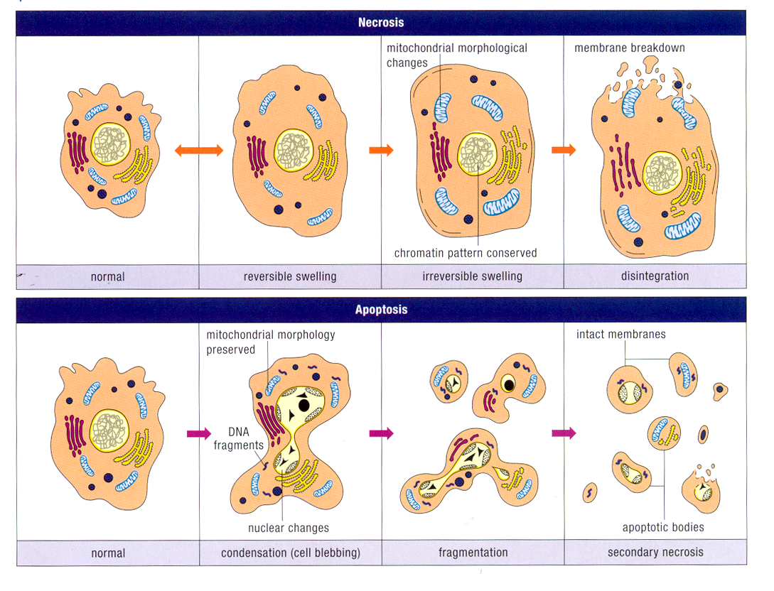
Nécrose : il y a perte de l’homéostasie cellulaire (membrane n’est plus capable de réguler les échanges ioniques) gonflement de la cellule puis éclatement
Apoptose : cellule se contracte plutôt, mitochondries restent intactes pour ENERGIE !! Puis la cellule se fragmente en corps apoptotiques qui vont être captés par les cellules adjacentes et être recyclées.

NB : Parfois on peut commencer avec une apoptose et finir en nécrose. On peut aussi commencer en nécrose et apoptose. Les 2 phénomènes ne sont pas forcément distincts.

Façon biochimique de mettre en évidence le phénomène apoptotique : la fragmentation de l’ADN
L’ADN est entouré autour des nucléosomes. Un nucléosome = 180 paires de bases
Dans l’apoptose, des enzymes vont venir couper entre les nucléosomes donc couper par multiples de 180. Si on dépose l’ADN sur un gel d’agarose on va avoir une migration en barreaux d’échelle (multiple de 180 pb) typique du phénomène apoptotique. Par contre dans la nécrose l’ADN est cassé de façon aléatoire et donc migration désordonnée sur gel.
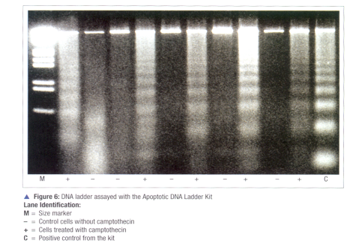

NB : Toutes les cellules ne meurent pas quand on les met en présence d’un facteur apoptotique…

Pourquoi l’apoptose ?
Nombre de cellule dans l’organisme : 10^14 dont 70 10^9 meurent. Elles ne meurent pas toutes à la même vitesse.
Durée de vie d’une cellule : très variable selon l’origine
- érythrocytes = 4 mois durée de vie
- cellules hépatiques = 1 an et demi
- cellules osseuses = 25-30 ans
- neurones, cellules cardiaques, rétine ne sont pratiquement jamais remplacés (rétine = organe le plus protégé)
- la peau = 23 jours
Donc on a un phénomène de mort et un phénomène de remplacement de cellule. Donc au niveau cellulaire la durée de vie de la cellule est inscrite dans sa fonction.
Une cellule c’est mieux qu’elle meurt avant qu’elle soit lésée.
Au niveau de l’embryogénèse : chaque cellule qui va se différencier en tissu doit être au bon endroit. Toute cellule en trop doit disparaitre.
Quand une cellule est quiescente, qu’elle doit se diviser, il faut être sûr que son ADN soit intact pour ne pas entrainer de mutation dans les cellules filles. Si erreur dans l’ADN possible évolution vers l’apoptose du coup, c’est mieux.

.Importance de l’apoptose dans : homéostasie, développement embryonnaire (ex : les doigts sont formés par apoptose interdigitale, pour le sexe : apoptose soit des canaux de muller soit de wolff), système immunitaire (tuer cellules lésées, éliminer les cellules T et B qui reconnaissent le soi), élimination des neurones en excès…

/ !\ Trop d’apoptose maladie dégénératives
/ !\ Trop peu d’apoptose Cancer, maladie auto immune
Beaucoup de protéines impliquées dans l’apoptose ont souvent été trouvées dans les cellules cancéreuses en forte concentration, et on a cru du coup que c’était des molécules qui induisaient le cancer alors qu’en fait elles étaient là pour l’apoptose.

- Phénomènes biochimiques dans l’apoptose

Un peu d’histoire
Caenorhabditis elegans = c’est un petit vers qui a 1090 cellules somatiques au début pendant son évolution il en perd 131
Les chercheurs ont pu mettre en évidence 3 gènes :
- 2 gènes : ced-3 et ced-4 = killer gene
- 1 gène : ced-9 = survival gene
Après avoir analysé ces gènes, on s’est aperçu qu’ils étaient relativement homologues c'est-à-dire qu’on les retrouve pratiquement de caenorhabitis à l’Homme.
On a pu relier ces 3 gènes à ceux chez l’homme :
- le ced 9 correspond à Bcl2
- le ced 4 correspond à Apaf-1
- Le ced 3 correspond à caspase (=enzyme protéolytique)
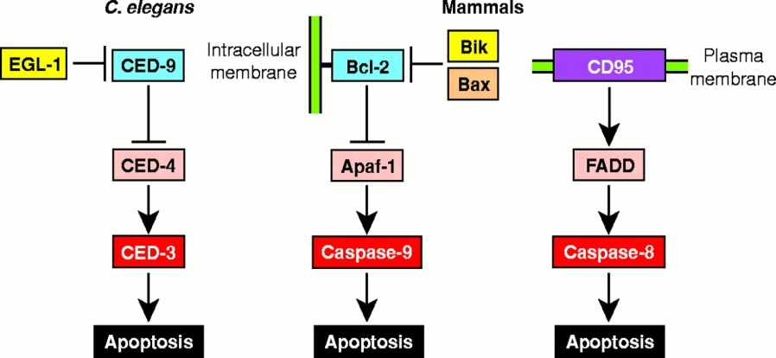

Donc Bcl2 = anti apoptotique ; Apaf1 et caspase = pro apoptotiques
Normalement, les pro et anti apoptotiques sont relativement en équilibre et donc rien ne se passe. Il va se passer quelque chose quand cet équilibre va être rompu.
Si Bcl2 surexprimé ça va bloquer la voie apoptotique et donc évolution vers la survie. Si Bik et Bax sont surexprimés ça va rompre l’équilibre et donc production de Apaf1 et évolution vers apoptose.
NB : Bcl2, Bax et Bik font partie de la même famille. Au sein d’une même famille on a des protéines pro et anti apoptotiques.

Les voies de l’apoptose
Il y a 2 voies : la voie mitochondriale et la voie des récepteurs. Ce sont les 2 voies qui induisent l’apoptose chez les mammifères. Ce sont 2 voies indépendantes mais quand mêmes reliées entre elles…
Voie mitochondriale : dérèglement de la mitochondrie conduit à l’apoptose
Voie des récepteurs : un récepteur au niveau de la membrane cellulaire déclenchement de l’information qui conduit vers la voie apoptotique
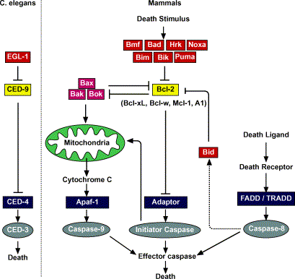
Attention : Ce n’est pas parce qu’on a un stimulus de mort au départ qu’on va aller jusqu'à la mort. Ca peut s’arrêter à un certain niveau dans la voie.
Une voie avec CD 95 (s’appelle aussi le Fas ligand). Fas = le recepteur FasL = le ligand ; Voie assez primordiale d’induction de l’apoptose. Voir diapo 22

Il faut retenir les grandes molécules :
- Bcl2 = protéine anti apoptotique ( + la famille bcl2 avec bax, bad …etc qui sont eux pro apoptotiques)
- CD95 = fas ligand
- P53 (qu’on verra plus loin)
- 3 caspases à retenir : caspase 3, caspase 8, caspase 9

Bon en gros : ya une voie qui conduit vers l’apoptose, cette voie peut s’arrêter en cours de route (à cause de certains facteurs) mais à partir du moment où la caspase 3 est activée la phase de dégradation est irréversible (la voie ne peut plus s’arrêter).
Ex : virus normalement quand ils rentrent dans une cellule il devrait y avoir une apoptose mais ils ont certaines protéines qui vont bloquer les voies d’apoptose.

Différences entres les voies récepteur et mitochondriale :
La voie mitochondriale = médiée par le stress, synthèse de protéines, mort lente en 12-24h
La voie récepteur = très rapide (mort en qqs heures), pas de synthèse de protéine

Important : en apoptose on a besoin d’énergie !!

Bon maintenant on va reparler un peu des protéines impliquées dans l’apoptose.
.La famille Bcl2 :
- Avec une trentaine de protéines
- famille très conservée
- séquence homologue des protéines, elles ont un domaine BH (ou plus) qui leur sert à la dimérisation entre elles pour qu’elles puissent s’activer
- famille contenant des gènes pro et anti apoptotiques mais peuvent s’équilibrer entre eux
Notion d’équilibre mais : si beaucoup de Bcl2 dans la cellule apoptose quasi impossible/cellule très résistante si beaucoup de Bax cellule tendance à mourir plus rapidement
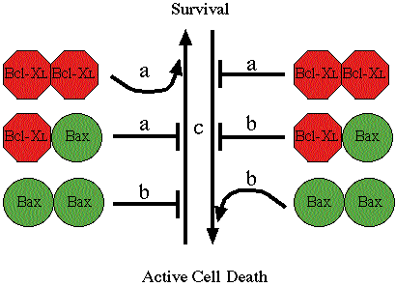
(BclXL c’est plus ou moins pareil que Bcl2)
Equilibre entre la vie et la mort est dû à l’association entre Bax (pro apoptotique) et BclXL (anti)

.Les caspases :
- Famille de protéines qui une fois activées deviennent enzymes
- Majoritairement pro apoptotique
- Caspases 8 et 9 conduisent l’information
- Caspase 3 détruit la cellule
NB : Certains virus vont développer une stratégie pour faire que la cellule qu’ils ont infectés échappe à la mort cellulaire = anticaspases/ inhibiteur de caspase IAP
Au départ : la caspase est une enzyme inactive puis clivage : on se retrouve avec 2 sous unités association des 2 su en tétramère = enzyme active
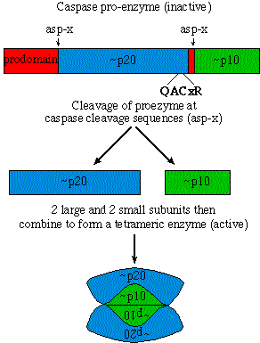

Donc on reprend sur les voies : il y a 2 voies parallèles qui se rejoignent au niveau de la mitochondrie. Une voie qui est interne à la cellule et une qui peut être induite par des ligands externes.

La voie récepteur dépendant
*Récepteurs : Les récepteurs de mort sont placés sur la membrane et détectent les signaux extracellulaires et initie rapidement la machinerie apoptotique. Ils appartiennent à la famille des récepteurs du TNF car ils contiennent un domaine extracellulaire riche en cystéine et dans le cytoplasme des séquences conservés appelés Death Domain.
Récepteur généralement unitaire, quand ils sont activés ils se regroupent par 3 et ces domaines de mort s’associent et déclenchent l’appel d’autres protéines pour initier l’apoptose.
Famille relativement bien conservée.
*Ligands : Le ligand CD95 (Fas ligand) il est soit fixé sur une autre cellule soit il est libre. Ce ligand se promène puis va venir se fixer sur le récepteur. Ce récepteur va alors initier la machinerie apoptotique.
Ligands eux aussi bien conservés.
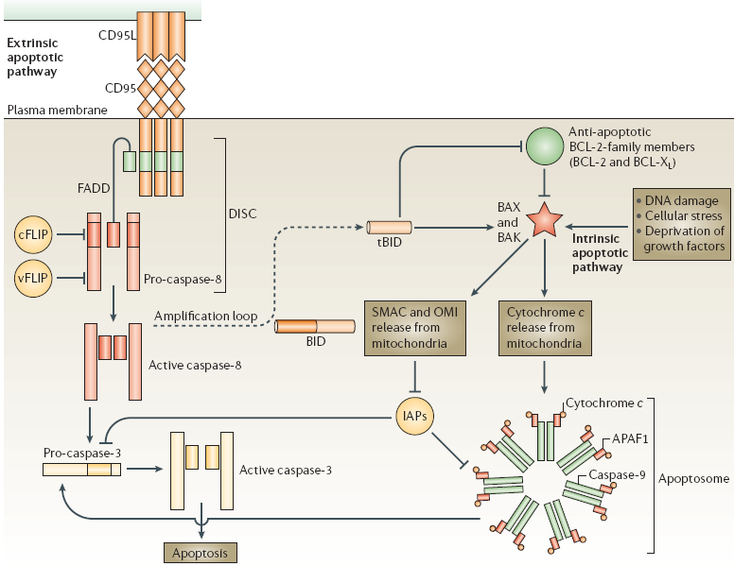

Schéma : Phase initiatrice : on voit CD95, la trimérisation du récepteur, puis il y a recrutement d’une protéine FADD qui va commencer l’initiation du processus apoptotique. FADD va recruter la procaspase 8 qui va s’activer (tétramère).
Puis soit la voie va directement vers la caspase 3 (une fois activée on ne peut plus revenir en arrière)
Soit il y a la protéine BID qui va être clivée et qui fait la transition vers la mitochondrie. La protéine BID est capable d’induire un relargage de la mitochondrie de cytochrome C, puis on arrive au niveau de la caspase 9 qui va arriver sur la caspase 3.
Même si on est sur un schéma de récepteur Fas les 2 voies sont engagées.
On voit aussi les protéines anti apoptotiques qui existent au niveau de la cellule (pas forcément que chez les virus) et qui sont capables de bloquer l’activation de la caspase 3. Il faut donc qu’il y ait d’autres protéines qui soient relarguées (par la mitochondrie) pour bloquer ces protéines anti apoptotiques.
Donc système de régulation relativement complexe et qui permet de bien gérer l’activation de la procaspase 3 (car une fois activée c’est fini).
On retient donc : il y a une voie directe (à gauche sur le schéma) Mais si il n’y avait que cette voie directe on arrive tout de suite à la caspase 3 et l’équilibre avec les protéines anti apoptotiques capables de bloquer son activation pourrait s’arrêter. Le fait d’amplifier par la mitochondrie permet de bloquer ces protéines et donc de permettre vraiment l’engagement du processus apoptotique. En gros il faut que la voie passe aussi par la mitochondrie pour bloquer les IAPs.

Voie TNF (diapo 33)
je crois que c’est un type de voie récepteur
Il va y avoir activation du récepteur TNF qui va conduire soit à l’activation de la caspase soit à une autre voie qui induit la synthèse de protéines anti apoptotiques par la voie d’activation des NFkB. Celui la est un peu plus bivalent cad qu’il va induire pratiquement les 2 voies, simplement c’est l’équilibre bien en deçà du récepteur qui va médier ou pas au phénomène d’apoptose.
Cela illustre bien le fait que comme ces voies conduisent à la mort cellulaire, elle sont quand même relativement bien régulées. Cette voie est quand même particulière car capable d’induire les 2 voies : la voie de survie et la voie de mort.

La mitochondrie
La mitochondrie est au centre de ces voies que ce soit la voie des récepteurs ou la voie intracellulaire.
Pourquoi elle est importante ? car régulation de la synthèse d’ATP
Mitochondrie et apoptose : rôle pivot de la mitochondrie, 3 mécanismes :
- dérégulation de la synthèse d’ATP,
- altération du statut REDOX,
- fuite de facteurs apoptogenes qui vont activer des caspases.

On retrouve maintenant nos protéines pro et anti apoptotiques. Elles sont souvent localisées dans le domaine transmembranaire de la mitochondrie.
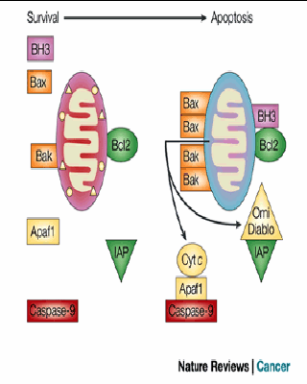
Sur la mitochondrie on a donc protéine Bcl2, Bax/Bak. Tant qu’au niveau de la mitochondrie il y a un équilibre entre entre la protéine anti et pro apoptotique il ne se passe rien. Seulement quand il va y avoir la synthèse de P53 capable d’induire la surexpression de la protéine Bax Bax va se localiser à la mitochondrie et former des tétramères et perforer la membrane de la mitochondrie ce qui permet le relargage de cytochrome c qui lui active la caspase 9. De plus, elle relargue en intracellulaire des protéines (ex : diablo, smac) capables de complexer des protéines anti apoptotiques. Et du fait que ces protéines soient complexées, elles ne pourront pas aller bloquer l’activation de la caspase.
Au final : caspase 3 = finale capsase 8 = voie des récepteurs caspase 9 = voie mitochondriale
NB : la mitochondrie est obligée de garder une structure fonctionnelle. Si il y a un gonflement ou éclatelent de la mitochondrie ca entraine stress oxydant et donc nécrose.
Le fait de relarguer le cytochrome C va permettre à la protéine Apaf1 de s’activer et de faire un « nonamère » (9 prot qui s’associent ensemble) pour activer la caspase 9. Il y a une nécessité d’ATP pour former ce complexe de 9 protéines.
La caspase 3 une fois activée (clivage puis forme de tétramère actif) va couper toutes les protéines structurales, mais aussi cliver Bcl2, BclXL (protéines anti apoptotiques). C’est la caspase finale qui détruit la cellule.
Donc en gros : surexpression de Bax perforation mitochondrie relargage cytochrome C + protéines anti apopotiques activation Apaf1 activation caspase 9 activation caspase 3 apoptose destruction de la cellule

IAPs = inhibitor apoptosis protein
IAPs : identifié chez l’homme à partir d’homologie avec les virus

Il existe protéines capable d’inhiber l’activation de certaines caspases.

Surveillance du cycle cellulaire :
Une cellule pour se diviser elle doit s’assurer qu’il n’y ait pas de dommages sur l’ADN. Si l’ADN est réparé convenablement il n’y a pas de problème. Si elle se divise alors qu’il y a des mutations dans l’ADN on aura des modifications génétiques, des cancers, des maladies héréditaires.
Les atteintes peuvent être :
- agents alkylants
- rayons X
- lumière
- polycyclique aromatique hydrocarbone (molécules capables de s’intercaler dans l’ADN)
Ce sont tous des composants environnementaux.
Les dommages peuvent aussi être dûs à des erreurs de réplication, des cassures double/simple brin. Si la cellule est incapable de réparer ces erreurs, il faut qu’elle entre en apoptose !

La P53
Elle existe dans le noyau, souvent en association avec MDM2 ; souvent dégradée quand la cellule n’entre pas en division ou qu’il n’y a pas d’atteinte.
Quand la cellule est stressée, p53 arrête la division et peut induire l’expression de Bax. Une fois que P53 a rencontré une instabilité génétique, ce n’est plus une protéine ça devient un facteur de transcription modulation de l’expression de certains gènes.
Au départ, on croyait que p53 que c’était une protéine qui favorisait le cancer car on l’avait trouvée dans des cellules cancéreuses. Mais en fait c’était des p53 mutées ! et quand elles sont mutées alors elles sont incapables de bloquer le cycle cellulaire.
Si on a une atteinte de l’ADN il y a une accumulation de p53 et soit elle arrête le cycle (jusqu'à ce que tout soit réparé) soit elle induit l’apoptose (par surexpression de Bax).
Si p53 mutée il n’y a pas de blocage de la division cellulaire donc cancer.

- APOPTOSE HEPATOCYTAIRE

5 grandes familles de cellule dans le foie : hépatocytes (60%), cholangiocytes (voies biliaires), cellules endothéliales, cellules stellaires, les cellules de l’immunité (cellule de Kupffer, natural killer…)
Pour chaque famille il y a des problèmes spécifiques :
- Hépatocytes = cellules fonctionnelles de l’organe qui sont là pour filtrer xénobiotiques, générer des protéines… métabolisme intense ++ problèmes métaboliques
- Cholangiocytes cholestase
- Cellules endothéliales problème dans les transplantations
- Cellules stellaires capable de se transformer en fibroblastes donc fibrose/cirrhose
- cellules de kupffer capables de reconnaitre les hépatocytes qui vont pas bien et d’induire leur mort par apoptose

Foie et environnement
*Acétaminophene = molécule type hépatotoxique qui induit un stress oxydant au niveau des cellules donc entraine nécrose et relargage au niveau interstitiel des composants cellulaires
*Alcool induit cyp2E1 (génère du stress oxydant)
*Acide gras : accumulation d’acides gras conduit à des stéatoses hépatiques (non alcooliques)
*Acides biliaires : en cas d’accumulation ils sont capables de complexer le Fas recepteur sans ligand ce qui déclenche les voies apoptotiques
*Virus VHB, VHC…
L’apoptose au niveau hépatocytaire est normale dans la mesure où elle reste dans des proportions classiques. Dans cas pathologiques, c’est un phénomène exacerbé.
Lorsqu’on a une apoptose il va y avoir génération de corps apoptotiques. Ces corps sont récupérés par les cellules de Kupffer (macrophage) ce qui entraine la production de cytokines cytokines capables d’activer les NKiller puis cercle vicieux d’apoptose

- Apoptose et immunité

Diapo 54 : Comment sont maturés les LT ? on a une cellule présentatrice d’Ag, et il y a des lymphocytes qui vont venir reconnaitre le soi, vont venir cote a cote et comme ils portent chacun le Fas ligand et le Fas recepteur et bien ils vont mourir par apoptose. C’est comme ca qu’on écrème les mauvais lymphocytes qui reconnaissent le soi.
Diapo 55 : Comment une cellule T cytotoxique reconnait une cellule infectée par un virus ? Si cellule infectée par virus elle va avoir au niveau de sa surface un Ag qui va être reconnu par les LT cytotoxique qui va venir en reliant tuer la cellule.

Petite info pour le partiel :
Alors pour l’examen c’est Crenesse qui demande à 2 ou 3 des profs qui nous ont fait cours de faire des questions. Lui il est au courant de rien, il n’a pas été prévenu pour l’instant. Sous entendu à 1 semaine des partiels si les sujets ont déjà été fait dans ce cas y a pas de question sur son cours… mais si y a des questions sur son cours il fera pas difficile.
Pour lui ce qui est important : retenir les grandes voies de mort cellulaire, les noms de protéines importantes, savoir lesquelles sont anti ou pro apoptotiques (exemple ne pas dire que Bcl2 c’est une protéine pro apoptotique)…
Exemple de question : pourquoi Bcl2 protège de la mort ? Parce que ça complexe (inhibe) le pro apoptotique

